Dansk Vinimport A/S

Arbejdsdokumentation fra Rasmus og Lilly.

# Indledning

Dette dokument dækker over arbejdet udført i månederne december og januar af Rasmus Hende Svenson og Lilly Fredberg Andersen på vejne af Dansk Vinimport A/S.

Arbejdet bestod af opsættelse af et lokalt netværk, baseret på en Windows Server 2019 instans, som kunne understøtte netværkslogin fra flere forskellige computere. Derudover skulle der med dette netværk fremstilles et program der kunne hjælpe personalet med at holde styr på varebeholdningen, via en storskærm i kontoret.

# Overblik

Vores tidsplan blev overholdt på den måde at vi blev færdige til den aftalte tid. I dette afsnit vil der være et kort overblik over hvad de afregnede arbejdstimer blev anvendt på.

## Planlægning

Planlægning tog kun en enkelt arbejdsdag i alt, med møder med kunden osv.

## Opsætning

Denne fase tog betydeligt længere end forventet, hele 3 arbejdsdage, på grund af det enormt upålidelige teknik der blev overrakt til os. På Dansk Vinimport’s anvisning, anvendte vi den teknik som de havde anskaffet sig brugt, og vi kan nu efter at arbejdet er udført dokumentere at de ekstra arbejdstimer vi anvendte på at få disse til at samarbejde gør at vores forslag om at købe nye, men billige, maskiner, ville have givet en mindre regning.

9 ud af 10 maskiner givet til os var dysfunktionelle, og dette gav et enormt tidsspild.

Vi håber at denne erfaring vil tages i betragning i fremtiden.

I slutningen af d. 19 december havde vi alt grundopsætning gennemført, en dag længere end forventet.

# Netværk

Som det blev anvist, så er netværket designet til at være let skalerbart. Vi har i dette formål ikke gået på kompromis med sikkerhed, og har sat jeres indtil videre eneste router op med to virtuelle lokale netværk (VLAN). Den ene kan i forbinde til via ethernet stikkene installeret i jeres bygning, og er et *internt* netværk. Jeres delte firmamapper osv., deles fra serveren via dette VLAN.

Det andet er tilkoplet det trådløse netværk, og går direkte til internettet, med ingen kopling til serveren. Dette betyder at eventuelle gæster ikke kommer til at påvirke jeres netværkssikkerhed overhovedet.

Det interne VLAN netværk er sat op med en subnet maske der gør den i stand til at holde på i alt 30 klienter på samme tid. Wi-Fi netværket har også en rækkevidde på i alt 30 brugere, men har derudover også en meget kort DHCP lease timer, således at den ikke opbruges på en dag med mange gæster.

## Router

Netværket kører over en Cisco 800 Series router. Da det ikke blev bedt om, kommer denne *uden* Cisco’s web-baserede konfigurationsværktøj. I denne sektion vil vi kort dække over hvordan man eventuelt kan udvide netværket skulle det være nødvendigt.

Som nævnt er netværket lige nu opdelt i 2 VLANer, disse kan ses ved at tilgå Cisco konsollen, og ved at træde ind i **executive** tilstand, og ved at benytte sig af kommandoen **show ip interface brief**.

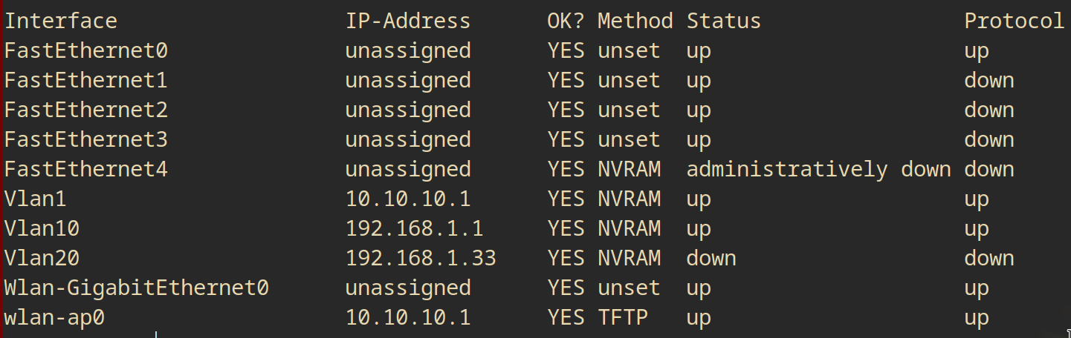Her kan resultatet af denne kommando ses. Bemærk at FastEthernet3 sædvanligvis ville være oppe, men dette skærmbillede blev taget imens kun serveren var tændt.

**VLAN10** er det **interne** netværk. **VLAN20** er et **BYOD** (Bring Your Own Device) netværk.

De to benyttede kabeludgange, som begge benytter **VLAN10,** er **FastEthernet0** til **serveren** og **FastEthernet3** til switchen til kontoret. **VLAN20** er tildelt **Wlan-GigabitEthernet0**, som er det trådløse netværk.

Er det nødvendigt at forbinde flere switches til routeren, kan disse tilføjes til VLAN netværket via følgende kommandoer inde i **global configuration mode** (*config t*), her med Ethernet1 som eksempel:

**interface FastEthernet1** og så **switchport access vlan 10**.

## Udvidelse af netværket fra routerens side

Siden det subnet der er opsat kun rummer 30 klienter, kan det være at i en dag gerne vil udvide denne. Dette er heldigvis en simpel process, men kræver at i gennemfører nogle trin på både routeren og jeres server.

Det første trin i denne process er at udvide VLAN10 netværket. Det er vigtigt at bemærke at det ikke er praktisk uden større infrastrukturændringer at tilføje flere VLAN netværk, da serveren kun kan tilgås gennem VLAN10. Ændringer til dette vil introducere sikkerhedsproblematikker som er mere komplekse at løse, derfor anbefaler vi i stedet at udvide VLAN10.

Dette kan gøres fra **global configuration mode**, via kommandoen **interface VLAN10**. Herfra kan du, for eksempel, udvide netværket til 250 klienter via tildelinengen af et større subnetwork. Dette gennemføres via kommandoen **ip address 192.168.1.1 255.255.255.0**. Hermed ændres subnet masken til at rumme 254 klienter.

Om nødvendigt kan netværket gøres endnu større, men vi anbefaler her at man her begynder at overveje om ens infrastruktur skal ændres på flere måder.

## Udvidelse af netværket fra serverens side

For at serveren fortsat kan fungere ordentligt, skal **DHCP** og den **statiske IP konfiguration** justeres.

# Brugeropsætning

# Overvågningsprogram

Som angivet, er der sammen med opsætningsarbejdet blevet udviklet et program til at samarbejde med Dansk Vinimport’s indkøbte overvågningsløsning, som kan anvendes på storskærme til let at give et overblik over status af lager og salg.

Som del af aftalen afleverer vi også den originale kode til dette, så det kan ændres og videreudvikles i fremtiden.

Programmet er skrevet i C# og benytter proprietære kodebiblioteker fra Microsoft, hovedsageligt .NET igennem Windows Forms, så bemærk at programmet *ikke* vil køre som planlagt på andre operativsystemer. Dette skyldes den metode hvorved jeres eksterne overvågningsløsning afleverer dataen som den opsamler. Denne data gør det betydeligt lettere at behandle det med C#.

Skulle det nogensinde ønskes at migrere til andre operativsystemer, burde dette ændres.

## Specifikationer

Programmet har følgende funktioner, alle som angivet af kravene givet af Dansk Vinimport.

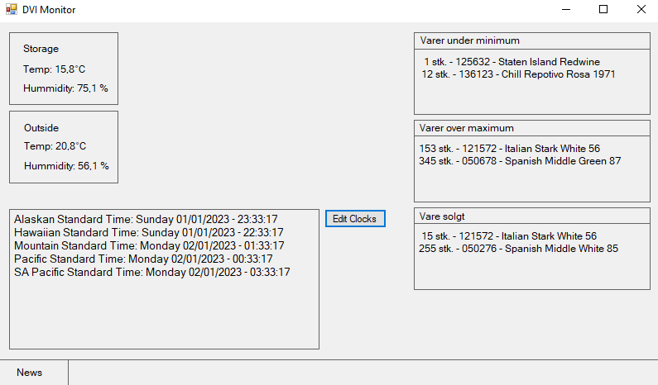Temperatur og luftfugtighed, tidsindikationer fra flere tidszoner, samt lageroplysninger.

### Design

Som nævnt er programmet designet i Windows Forms. Det er enormt gavnligt at være bekendt med dette hvis man vil arbejde på koden i fremtiden. Noget af det vigtigste ved Windows Forms er at det er designet til at blive arbejdet med via Visual Studio. Ikke Visual Studio Code, men helst Visual Studio.

Der er tale om et Microsoft værktøj, og Microsoft vil helst have at man arbejde med det iggenem deres egne værktøjer.

Elementer kan dog herigennem let tilføjes, redigeres og/eller fjernes. Selvom opsætningen kan være lidt bøvlet, er denne løsning valgt da den kan udføres af folk som ikke er særlig kyndige i kode vha. nogle YouTube instrukser.

### Kode

Hvis man vil lave hurtige ændringer, er dette lettest at gøre igennem DVI_Monitor.cs, som indeholder mange af mekanismerne bag ved facaden.

Vigtigst af alt så indeholder den tidsindstillingerne for hvor regelmæssigt informationerne fra tredjepartsprogrammet skal opdateres. Fra vores side af er dette sat til 5000 ms til lageret, og 500 ms til urene. Dette kan let ændres for at spare på processorkraften igennem objekterne stockTimer og clockTimer.

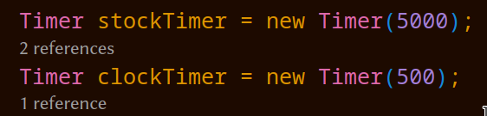

Når timerne udløber, udløser det hver sin metode, som er ansvarlig for at opdatere de relevante værdier. Værdierne eksisterer i Windows Forms koden, som er autogeneret. Denne kan findes i projektmappen også, men det anbefales ikke at røre den manuelt.